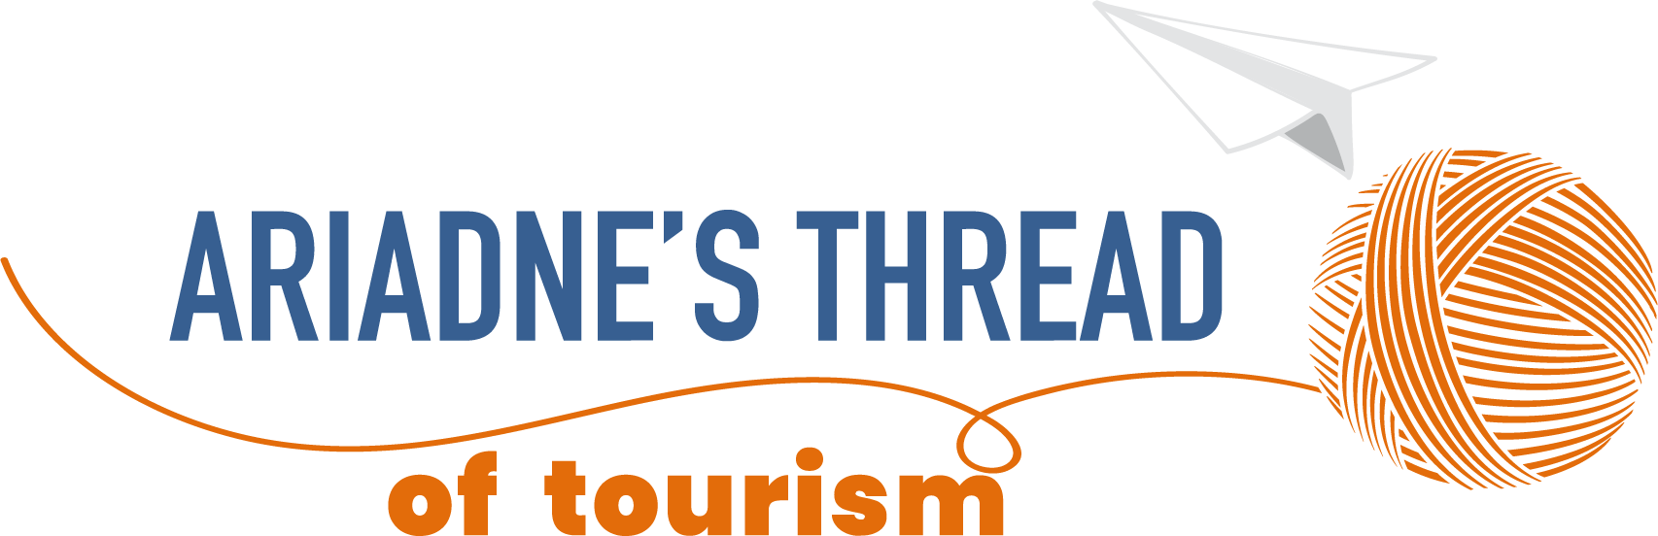

**HÍRLEVÉL #5**

**Kedves** Ariadne's Thread of Tourism **projekt támogatói!**

Ezzel az ötödik és egyben utolsó hírlevelünkkel örömmel osztjuk meg a projekt összes eredményét, és bejelentjük annak **hivatalos lezárását 2025. január 31-én**. Egy kihívásokkal és sikerekkel teli utat zártunk le, amely a partnerek elkötelezettségének és a turizmusban dolgozó szakemberek aktív részvételének köszönhetően valósulhatott meg.

**A projekt eredményei**  
A projekt során olyan eszközöket és forrásokat fejlesztettünk ki, amelyek célja a turisztikai dolgozók készségeinek és ellenálló képességének javítása. Az alábbiak a platformon elérhető főbb eredmények:

* **Jelentés a turisztikai szektor helyzetéről:** Részletes elemzés az olaszországi, görögországi és magyarországi turisztikai piac COVID utáni dinamikájáról, amely feltárja a kihívásokat és lehetőségeket a szakemberek számára.
* **Feltáró felmérés:** Kvalitatív tanulmány, amely adatokat gyűjtött a turizmusban dolgozók készségeiről, igényeiről és elvárásairól, megalapozva az oktatási eszközök fejlesztését.
* **Online kurzus "Tourism-Pro: Enhancing the Skills of Tourism Professionals":** Innovatív oktatási program, amely modulokra osztva digitális készségekre, interperszonális készségekre, ügyfélkezelésre és fenntarthatóságra összpontosít.
* **Gyakorlati kézikönyv:** Átfogó útmutató, amely eszközöket kínál az üzleti folyamatok javítására, különös tekintettel az innovációra, fenntarthatóságra és rugalmasságra.

**Nyelvek és hozzáférési információk**  
Minden anyag **olasz, angol, görög és magyar nyelven** érhető el, és ingyenesen hozzáférhető a projekt hivatalos platformján: [**www.ariadnescourses.com**](http://www.ariadnescourses.com). A platform felhasználóbarát, lehetővé téve a felhasználók számára, hogy személyre szabják tanulási élményüket, és szabadon navigáljanak a tartalomban.

**Külön köszönet**  
Külön szeretnénk köszönetet mondani minden partnernek, együttműködőnek és szakembernek, akik hozzájárultak a projekt sikeréhez. Biztosak vagyunk abban, hogy az elkészült források a projekt hivatalos lezárását követően is pozitív hatást gyakorolnak majd a turisztikai szektorra.

További információért látogasson el a hivatalos weboldalra: [**www.ariadnesthreadoftourism.com**](http://www.ariadnesthreadoftourism.com).

Köszönjük, hogy velünk tartott ezen az úton!

**Üdvözlettel,**  
Az Ariadne's Thread of Tourism csapata